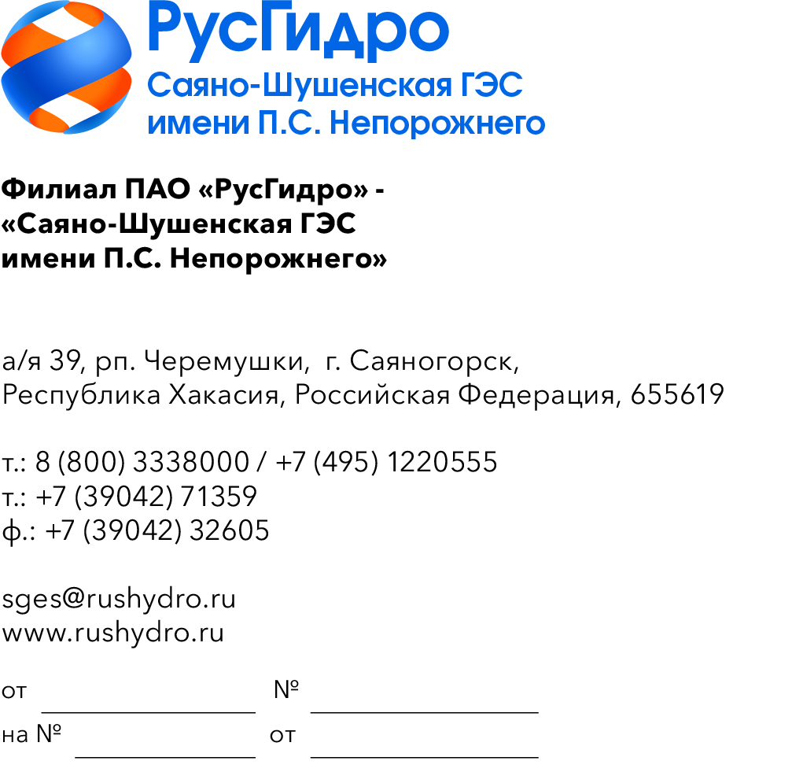

Руководителям организаций
(по списку)

О запросе ТКП

Филиал ПАО «РусГидро» - «Саяно-Шушенская ГЭС имени
П.С. Непорожнего» (далее - Заказчик) инициирует запрос технико-коммерческих предложений у потенциальных контрагентов с целью возможности заключения в дальнейшем Договора на поставку электромонтажных ТМЦ.
Единственным критерием выбора контрагента, с которым впоследствии будет заключен договор при условии соответствия технико-коммерческого предложения установленным требованиям Заказчика, является цена договора (без учета НДС).
Настоящий запрос не является публичной офертой и не влечет за собой возникновения каких-либо обязательств для Заказчика. Рассмотрение Заказчиком поступивших технико-коммерческих предложений
не предполагает какого-либо информирования (в т.ч. публичного) лиц, подавших такие предложения, а также любых иных лиц о результатах произведенного рассмотрения, за исключением выбранного по результатам анализа контрагента с целью согласования и заключения с ним договора.
Ответ с технико-коммерческим предложением должен быть оформлен на официальном бланке организации и заверен подписью уполномоченного лица, а также печатью организации (при наличии), и в обязательном порядке содержать следующую информацию:
- дату направления предложения;
- полное наименование организации с указанием организационно-правовой формы (для юридических лиц);
- юридический адрес, почтовый адрес, ИНН;
- контактные данные: номер телефона, e-mail, ФИО контактного лица;
- гарантии наличия у гражданской правоспособности в полном объеме для заключения и исполнения договора, в том числе наличие регистрации, отсутствие банкротства, стадии ликвидации или приостановления деятельности.
№ | Наименование Товара | Ед. измер. | Кол-во
 | Бирка кабельная "У-136 (Треугольник)" (упак 100 шт) Rexant | шт | 5
 | Кабель-канал Альтаир ККР 2-12 (ширина 260, высота 50, длинна 1000мм) | шт | 10
 | Наконечник КВТ НШВИ 1,0-8, длиной 8 мм 79438 (упак 500 шт) | шт | 3
 | Наконечник КВТ НШВИ 1,5-8, длиной 8 мм 79440 (упак 500 шт) | шт | 3
 | Наконечник КВТ НШВИ 2,5-8, длиной 8 мм 79443 (упак 500 шт) | шт | 3
 | Наконечник КВТ НШВИ 6,0-12, длиной 12 мм 79449 (упак 100 шт) | шт | 3
 | Наконечник КВТНШВИ 1,0-12, длиной 12 мм 79439 (упак 100 шт) | шт | 5
 | Наконечник кольцевой КВТ НКИ 1.5-3 47471 (упак 100 шт) | шт | 3
 | Наконечник кольцевой КВТ НКИ 1.5-5 47473 (упак 100 шт) | шт | 2
10. | Наконечник кольцевой КВТ НКИ 1.5-6 47475 (упак 100 шт) | шт | 3
11. | Наконечник кольцевой КВТ НКИ 2.5-6 47479 (упак 100 шт) | шт | 2
12. | Наконечник кольцевой КВТ НКИ 6.0-8 47483 (упак 100 шт) | шт | 2
13. | Наконечник НШВИ 1,5-12, длиной 12 мм 79441 (упак 100 шт) | шт | 2
14. | Нейлоновая неоткрывающаяся стяжка Hyperline GT-200IC 17952 | шт | 30
15. | Нейлоновые стяжки Fortisflex КСС 3x250 мм, черный, 100 шт. 89903 | шт | 1
16. | Неоткрывающаяся нейлоновая стяжка Hyperline GT-200IBC безгалогенная halogen free, 200x3.6 мм черная, 100 шт | шт | 20
17. | Самоклеящийся кабельный держатель FC-1, 13x9.5x5.2мм Производитель: KSS | шт | 500
18. | Стандартный хомут EKF P6.6 стандартный (б), 3.6x140 (100шт) FlexLock PROxima Артикул: plc-fl-ctsw-3.6x140 | шт | 5
19. | Стандартный хомут EKF P6.6 стандартный (б), 3.6x250 (100шт) FlexLock PROxima  Артикул: plc-fl-ctsw-3.6x250 | шт | 5
20. | Стандартный хомут EKF P6.6 стандартный (б), 3.6x370 (100шт) FlexLock PROxima  Артикул: plc-fl-ctsw-3.6x370 | шт | 5
21. | Термо-усадочная трубка « МАСЛОСТОЙКАЯ», диаметр 10 мм, длина 1 м. | шт | 10
22. | Термо-усадочная трубка « МАСЛОСТОЙКАЯ», диаметр 4 мм, длина 1 м. | шт | 10
23. | Термоусадочная трубка ТУТ 30/15 | м | 50
24. | Трубка ПХВ mark series tube IB4020 4 мм 200 метров (бухта) | шт | 1
25. | Трубка термоусадочная клеевая 3:1 с подавлением горения ТК2(3:1)-12/4, черная с двойным клеевым слоем, 1 м, 88175 | шт | 4
26. | Хомут нейлоновый черный (2,5х100) (100шт.) EKF Basic Артикул: plc-cb-2.5x100 | уп | 30
27. | Хомут нейлоновый черный (3,6х150) (100шт.) EKF Basic  Артикул: 3plc-cb-3.6x150 | уп | 20
28. | Хомут нейлоновый черный (4,8х200) (100шт.) EKF Basic  Артикул: plc-cb-4.8x200 | уп | 20
29. | Хомут нейлоновый черный (4,8х300) (100шт.) EKF Basic  Артикул: plc-cb-4.8x300 | уп | 10
30. | Хомут-стяжкаRexant 100x2,5мм,белая (100 шт/уп) нейлоновая многоразовая | уп | 2
31. | Штыревой наконечник НШВИ2 2,5-10 КВТ 47507 | шт | 5
- Стоимость Товара должна включать транспортировку до склада заказчика (по адресу: респ. Хакасия, го г. Саяногорск, рп. Черемушки, 106), налоги, таможенное оформление и все остальные расходы, связанные с исполнениями обязательств Поставщика по договору и не должна превышать среднерыночную.
Предложения должны быть направлены в виде сканированной электронной копии на электронный адрес для Столяровой А.М. e-mail: StolyarovaAM@rushydro.ru, тел. +73904271652.

